В целях реализации Указа Президента РФ от 07.05.2018 № 204 «О национальных и стратегических задачах развития Российской Федерации на период до 2024 года», в рамках Федерального проекта «Старшее поколение» национального проекта «Демография» (поддержка и повышение качества жизни граждан старшего поколения).
В декабре 2019 года КГАУСО «Приморский центр социального обслуживания населения» запустил новый проект «Клуб настольных игр» на базе Школы безопасности направленный на работу с людьми,60+. Занятия проводятся еженедельно совместно с психологом нашего учреждения Егоровой Татьяной Николаевной.
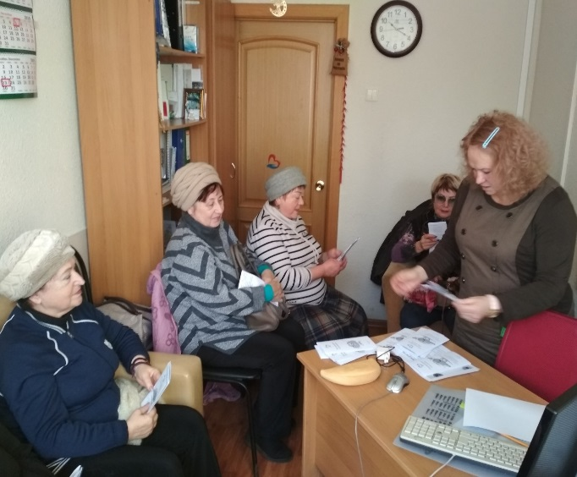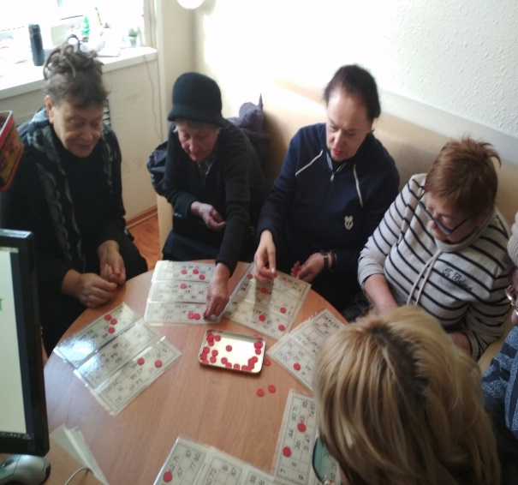
Данный проект помогает стабилизировать состояния пожилых граждан. В программу включается занятия направленные на коррекцию мелкой моторики, упражнения, развивающие логическое мышление, память и речь.
Наши встречи компенсируют людям дефицит общение и эмоций. Настольные игры стимулируют мелкую моторику, взаимодействие в группе, вовлекают социализацию, мышление, память.
Желающие записаться на занятия могут обращаться по адресу:
г. Владивосток, ул. Иртышская, д.8 кабинет № 12 телефон: 260 43 19
руководитель «Школы безопасности»
Маляков Алексей Александрович

